KBEngine

大白话解读KBEngine服务器引擎

第二期——linux上编译KBE
Notice:本文章可在“Angelic47——个人站点”、“KBEngine论坛”与“KBEngine 官方QQ群”发表，版权由Angelic47和引擎作者所有，其他人转载时请注明来源，否则视为侵权行为！

0x03:请给我一个学Linux的理由
（题外话：如果你希望在Windows系统上开发，那么你可以将KBEngine的源码搞下来之后，用VS2010进行编译，我没用过VS2010，方法这里不多讲，而且也讲不清，请有经验的人补充~）
上一期我们学习了如何在Windows系统上安装数据库、Python，并成功运行起DEMO程序
而这一次呢，我们是时候要玩玩Linux系统了
听到Linux，一些同学立马就打退堂鼓了，呃，请此类同学将下面的红字给我默读3遍！听我口令：一，二，读！
听着：别觉得Linux系统吓到你了，在本文的帮助下，你完全有能力在Linux上跑起来KBEngine，实际上除了搭建过程不同之外，在真正的开发过程中Linux系统和Windows系统几乎没有任何区别。快打起精神来，俗话说要打仗就得先有士气么！
好，现在我们已经有了充足的信心，可以继续往下跑了。
诶，既然Linux易用性那么差，我们为什么还用Linux呢？原因很简单呀，Linux爽呀！爽在哪里呢？一是人家开源，系统漏洞几乎就没有，实际使用中你会将更多地精力放在开发上，而不是解决系统问题上；二是人家轻量呀，这才是要点。你一个Windows系统不开其他程序就能给你搞掉1G的内存，人家一个Linux系统如果什么都不跑的话能比你省出10倍以上的资源。我们要那么多资源干啥？还不是为了让我们的服务端程序跑的更流畅么0 0
而且貌似KBEngine的负载平衡也只有在Linux上才能有最好的效果。

0x04:Linux是什么，它到底在哪
那么有同学就要这么说了：“天哪，我连Linux是啥都不知道，你就凭这个理由让我学Linux？我不干！”
诶，此话说得好，让我们来分析下你到底有没有接触过Linux。首先，你要确定你没见过Linux，先回答我这几个问题：
- 你有智能手机么，系统是安卓么？或者你听说过安卓么？
- 你家有路由器么？
- 你家有没有智能电视、智能家居等东西？
- 你的电视有机顶盒么？
- 你有卡片照相机么，或者是单反么？
- 你工作或者是学习的地方有考勤机么？
- 你有没有接触过智能卡呢？或者指纹门禁呢？
- ……
好，这几个问题里面肯定有一条你会回答“是”。那么，恭喜你，你已经见到Linux了，只不过你不知道而已。其实，这几条里面基本上都是Linux系统，规模或大或小。我想，我们迄今为止用的最广泛的Linux系统，莫过于安卓智能手机和无线路由了吧！几乎人手一个。
用过安卓的朋友应该知道，其实安卓手机也不难用呀。对呀，其实Linux也不难用呀，你只是有心理阴影而已。
现在，我们要做的，就是把这些阴影抛了，找一台没用的电脑，或者下载一个vmware虚拟机，装上CentOS 6系统，然后研究一番吧！
（虚拟机，通俗地讲，就是可以在电脑里面再“模拟”一台电脑的软件。这个“模拟”出来的电脑麻雀虽小，五脏俱全。他有真实电脑的所有东西，你甚至可以给他安装系统、安装软件，甚至是在他里面运行病毒！不过无论你做了什么，他都是不会影响到你的真实电脑的）
（CentOS是一个发行版的Linux系统，这个系统特别适合做服务器，打算长期研究KBEngine的朋友可以下载下来，然后安装在某处）

0x05:用Linux将源码给Clone下来
诶，刚刚废话又说多了，现在我们正式开搞。
首先，给我们的CentOS机子加电~开机~
然后我们要把KBEngine下载下来，就先要有个软件，哈，大家都知道，那就是Git么，用这玩意把位于GitHub上面的KBEngine源码搞下来~
警告！切勿将windows上下载的源码直接弄到linux上面。否则你会吃大亏，不听劝可以试试。下文将会展示如果windows上的源码拿到linux上编译会发生什么。如果你确实是想要复制，请设置成这个：

诶，那么怎么安装这个东西呢？首先你需要把你的电脑连上网（简直废话），然后用命令下载下来……啥？命令？不是说很好用的么？
诶，别害怕，你还没看是什么东西呢。让我们一步一步来：
首先在桌面上右键~然后点击“在终端中打开”
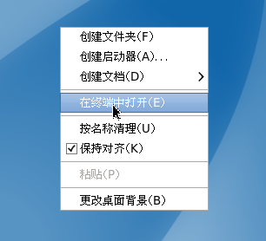
然后你会看到这个东西：
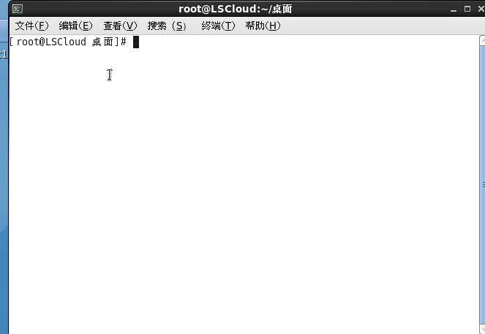
哦，原来是这货呀，和我们以前的“控制台”窗口咋就那么像呢？没错，确实很像，你甚至可以把它理解成控制台。
恩，既然要安装Git，那么我就把命令丢出来~
yum install git
yum……install……git……啥？就这么短，就没了？
恩，确实就这么短，让我们输入进去然后回车看看什么效果：
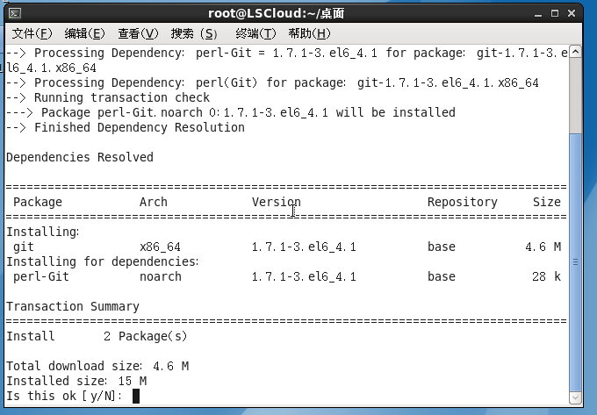
啊，又爆了一堆鸟语，我看不懂肿么破……
没事，这些东西也不需要你看懂，这里面唯一要注意的就是你会发现有这一句话：
这是什么呢？这句话是Linux系统正在问你：“你确定要这么做么？”你可以回答“Y”（YES）或“N”（NO），我们这里要安装这个软件，所以我们要输入Y，然后回车。
诶，这就开始安装了呀，下面还有个字符版的小进度条呢，好玩，怎么看都像是字符版的迅雷（可惜不支持P2P和多线程……）。
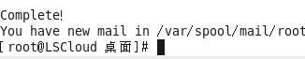
诶，提示Complete了，安装完了？
恩，是的，当你还沉浸在安装的过程中的时候，一切都结束了，哈哈
到这里你应该体会到Linux的乐趣了吧！没错，其实非常简单的，就这几个命令，来来回回也就是重复这几个呀！
yum可以理解成CentOS中快速配置程序的一个命令，准确的说他自己也是个程序，只不过内嵌到CentOS里面了而已。常用的命令有yum install xxx、yum remove xxx、yum update xxx，分别是对某个程序进行安装、删除和更新。怎么样，够快捷的吧！连上百度都不需要了。
嗯，这时候我们可以用Git把那些源代码搞下来了。嗯，下载源代码的方式叫clone，相信很多人都知道这个名词。那么我们怎么把这个代码clone下来呢？
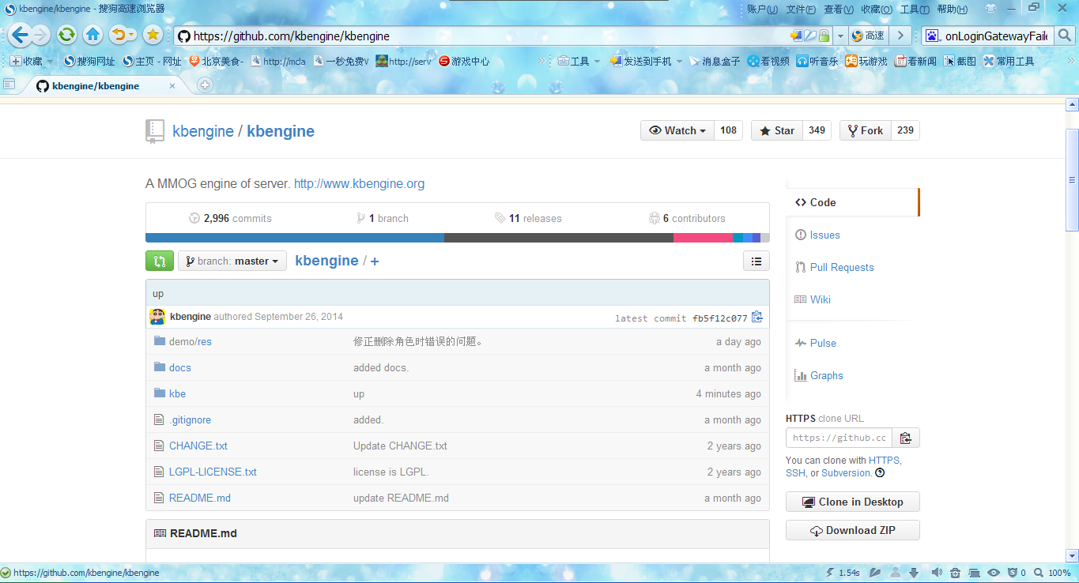
首先毫无疑问，这是GitHub的网页，这就是我们所需要的源码。
把网址复制下来：https://github.com/kbengine/kbengine
然后，在你的CentOS里面新建一个文件夹~
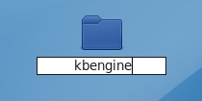
双击文件夹，然后在文件夹里面右键——在终端中打开~
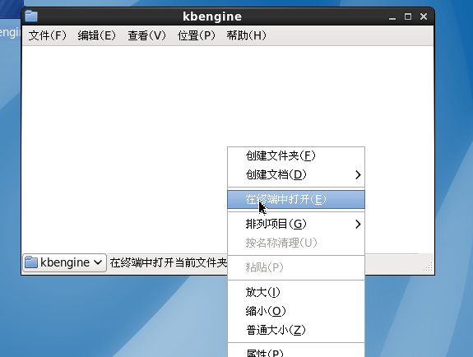
终端里面输入如下的命令，然后回车
git clone https://github.com/kbengine/kbengine
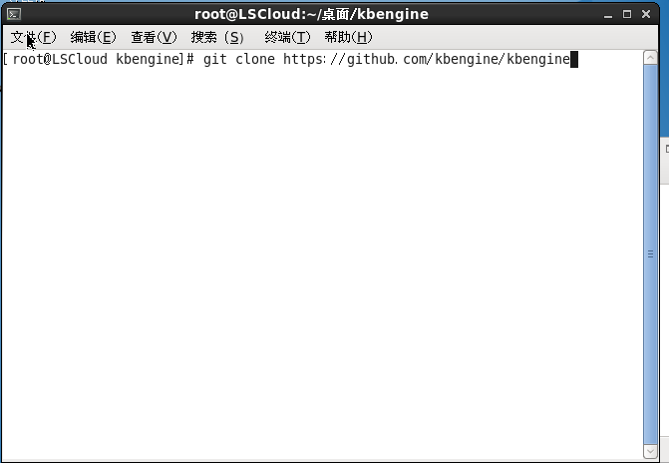
啥？git clone怎么看都不像命令啊？
实际上，git是一个程序，你在终端中输入的git是去运行这个名字叫git的程序，clone是git这个程序的一个参数，意思是告诉git这个程序，你现在需要他clone东西。而clone后面的网址，就是你要clone的目标，和之前一样理解。
这个命令就相当于你给Linux系统表达了这个意思：“Linux，请帮我运行git这个程序，并且帮我给他捎句话，让他帮我把https://github.com/kbengine/kbengine这里的源码给clone到你现在所处的位置上”
一个好玩的东西，如果你在程序后面加上“--help”，就可以看到这个程序的英文版使用帮助啦！他会告诉你你可以给这个程序说什么话，他可以做什么等等。试着输入一下“git --help”，“yum --help”玩玩吧！
不管了，回车吧！
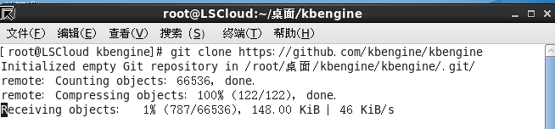
恩，然后呢，你要做的就只有等待了~这里虽然没有进度条，但是有个百分比，你可以根据这个看clone到什么地方了。
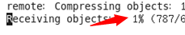
确实是这样，当这里变成100%的时候，你就会发现东西已经clone好了。
（众人：“我****，就两个命令你给我折腾出来5页，还有没有完呢……”）
现在让我们总结一下，看看如果用那种不好理解的语言来解释上面的5页，将会给压缩成多少个字：
- 终端输入yum install git安装git
- 新建文件夹，切换到文件夹目录内，输入git clone https://github.com/kbengine/kbengine 将源码clone下来
完了？嗯，完了。

0x06:在Linux系统里面编译你的KBEngine
嗯，源码已经有了，我们现在需要什么？对，把KBEngine源码编译成可以运行的程序。
诶，先别忙！别上来就进去make，你肯定不会成功。有些同学迫不及待的进去给make了，然后满屏的报错，这里我们又要统一队形，然后对他说：“呵呵呵呵呵呵呵……”
这就牵扯到依赖的缘故啦~你需要先把这些源码所牵扯到的一些东西给下载下来，这样它才可以编译嘛……
还记得之前的yum install不？现在有大用处勒！
yum install gcc
yum install glib
yum install gcc-c++
yum install esound-devel
yum install ncurses-devel
yum install perl
yum install openssl-devel
yum install zlib-devel
yum install mysql-server
yum install mysql-devel
还是一句话，建议复制粘贴~不要问安装的这是什么软件，事实上这些东西都不是软件，除了一个mysql-server（数据库）。尽管下载即可，这些东西都下载下来肯定有用~
好了，这几个包我们是下载下来了。现在让我们打开KBEngine源码下的kbe文件夹
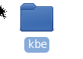
然后打开src文件夹

好，右键——在终端中打开——输入make，坐等编译成功
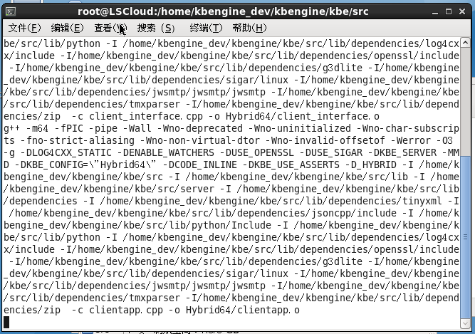
卧槽，这是什么？乱码么？
人家正在编译~你怎么能骂人家是乱码呢~哈，等吧~
诶，等等，我看到错误了！
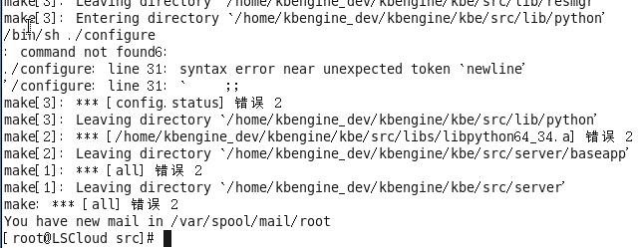
这是怎么回事呢？仔细读一读报错信息，newline，原来是换行符的问题呀！
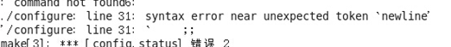
出现这个问题肯定这份源码不是git下来的啦，是你从windows系统复制过来的啦~开篇就告诉你不能复制源码到linux上去，这下好，上当了吧~俗话说得好，偷工减料不行嘛，我们还是老老实实git下来吧0 0
好了之后我们重新输入make，然后继续等他编译……

总结一下：
- 用yum install安装所需要的库类
- 进入/kbe/src目录，之后输入make进行编译

0x07:编译完了就结束了？继续搞起
本内容下一期进行详解，诸位可以先看着官网的教程，自行搞搞。

